Motivation
In Kalypso1D2D können Modellbereiche unterschiedlicher Modelldimensionen miteinander gekoppelt werden. Bestehende Ansätze liefern diese Leistung bereits. Häufig ist der Übergang jedoch „nur“ eine mathematische Art und Weise, die nicht auf Aussagekraft und physikalische Konsistenz baut. In Kalypso1D2D sollen unter gewissen Restriktionen auch diese physikalischen Diskrepanzen ausgeräumt werden. Die Ergebnisse der Berechnungen von gekoppelten 1D-2D-Modellen sollen daher durchgängig aussagekräftige Ergebnisse liefern.
Der Vorteil von gekoppelten Berechnungen liegt in der Abwägung von Kosten und Nutzen. Die Verwendung von Kalypso1D2D ist zunächst als numerisches Modell für die Ermittlung von Überschwemmungsgebieten gedacht. Für diese aber auch andere gewünschte hydraulische Untersuchungen ist in manchen Gebieten die Verwendung von zweidimensionalen Modellen nicht auszulassen. Hintergrund sind in solchen Fällen nicht zu vernachlässigende Sekundärströmungen, die z. B. beim Zusammenleiten von einzelnen Gewässersträngen, an geometrische komplizierten Brücken oder bei starker Mäandrierung entstehen. In weiten Teilen von Gewässern ist die Abbildung über eindimensionale Modelle, für deren Erstellung und vor allen Dingen Berechnung i. a. ein wesentlich geringerer (Zeit-) Aufwand betrieben werden muss, vollkommen ausreichend. Die logische Konsequenz daraus ist, gekoppelte Modelle zu verwenden. Für den Modellanwender ist dabei besonders wichtig, dass er keine oder nur möglichst geringe negative Effekte durch eine Modellkopplung zu erwarten hat.
Deshalb basiert die Modellkopplung in Kalypso1D2D darauf, das Gewässer an der Kopplungsstelle möglichst realitätsnah und 1:1 bei 1D-2D ineinander überzuleiten. Dazu sind vom Anwender selbstverständlich einige Restriktionen einzuhalten und Einschränkungen zu beachten.

Modellidee
Die grundsätzliche Modellidee bei der Kopplung von Modellbereichen verschiedener Modelldimensionen ist die Verknüpfung von „eindimensionalen“ d. h. über den Querschnitt gemittelten Variablen mit zweidimensionalen, die eine Variation über den Querschnitt aufweisen. Bei der FE-Modellierung wird ein hydraulisches Modell im Gesamten gelöst. Dieses Prinzip soll auch über die Modellkopplung hinweg konserviert werden. Dazu sind im Gleichungssystem Restriktionen einzuführen.
Die bereits zu Beginn der Entwicklungen existierende Modellkopplung bildet den Ausgangspunkt. Die grundsätzliche Idee dort ist die Konservierung von Impuls und Kontinuität. Die Kopplung selbst besteht aus dem Übergang eines 1D-Elementes auf ein 2D-Element (siehe Abbildung 1). Die weitere Restriktion ist, dass an allen Berechnungsknoten der Kopplung, also dem 1D-Eckknoten, der gleichzeitig der Mittseitenknoten des gekoppelten 2D-Elementes darstellt, und den beiden 2D-Eckknoten, gleiche Geschwindigkeit und Wassertiefe vorherrschen. Die Sohle des 2D-Elementes ist also horizontal zu setzen. Es wird schnell klar, dass dieser Ansatz lediglich auf sehr „einfache“ Gewässerprofile angewendet werden kann, wenngleich die Aussage im Sinne der mathematischen Konservativität in Bezug auf Kontinuität und Impuls implizit durch die Geometrische Gleichheit eingehalten ist.
Die Weiterentwicklung von RMA 10S berücksichtigt daher weitere Umstände:

Abbildung 1 prinzipielle Idee der Kopplung
- Abbildung der Kopplung auf für komplexe Gewässerprofile mit eindeutig eindimensionalem Charakter, also mit zu vernachlässigendem Einfluss von Sekundärströmungen
- Verwendung von beliebig vielen 2D-Elementen an der Kopplungstelle zur Abbildung des Gewässerprofils auf der 2D-Seite
- Zulassen einer Geschwindigkeitsverteilung über den Gewässerquerschnitt
Mit der Kopplung gehen auch Einschränkungen einher, die für die praktische Modellierbarkeit notwendig sind.
- Modelltechnische Lockerung der Forderung nach geometrischer Identität, was auch zu einer Lockerung der Konservativität führt. Dies ist gleichbedeutend mit einer Sensibilität des Modellierers, die nötige Genauigkeit an der Kopplung herzustellen.
- Wasserstand auf der 2D-Seite wird einheitlich festgelegt.
Einen visuellen Eindruck von der erweiterten Kopplung in RMA 10S und somit in Kalypso1D2D vermittelt die Abbildung .
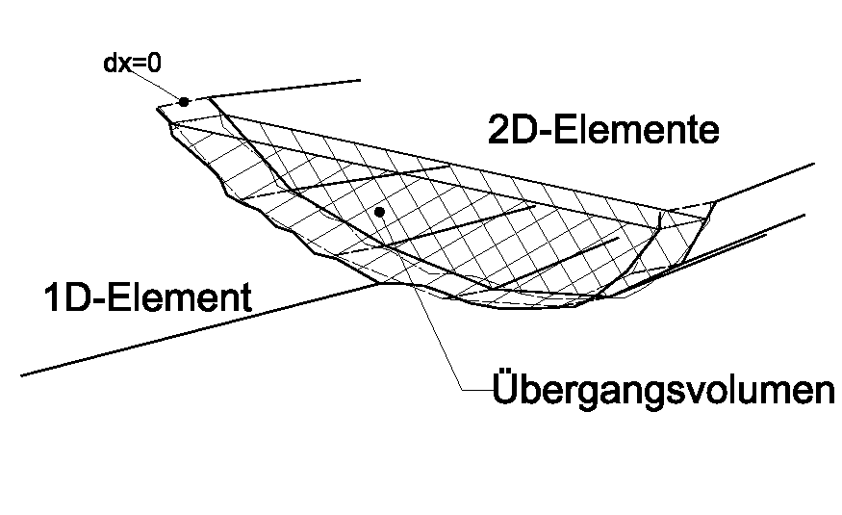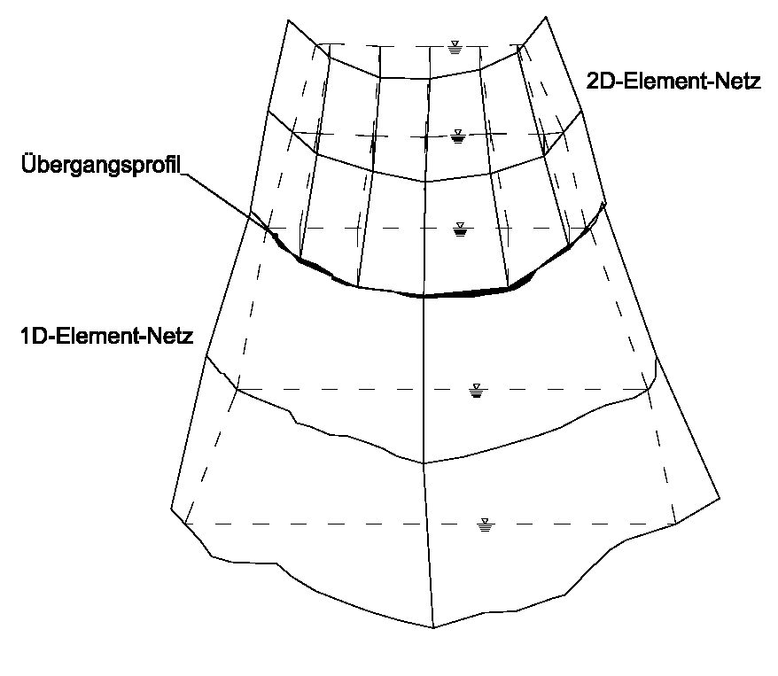
schöneres Bild einer Kopplung mit Elementen etc.
Abbildung erweiterte Kopplungsidee

Theorie der komplexen Modellkopplung
Zu lösen ist der Übergang zwischen zwei Modellbereichen verschiedener Modelldimensionen. Auf der 1D-Modellseite herrschen die St. Venant Gleichungen in konservativer Form vor, auf der 2D-Seite die Reynolds- und tiefengemittelten Flachwasserwassergleichungen in nicht-konservativer Form vor. Prinzipiell besteht das Gleichungssystem aus Impulsgleichungen für die Ermittlung der Geschwindigkeiten und Kontinuitätsgleichungen, die für die Bestimmung der Wassertiefen verwendet werden.

Ermittlung von Elementresiduen im Modellinneren ein- und zweidimensionaler Modellgebiete
Auf der Basis des FE-Formulierung werden die Gleichungen in den Finiten Elementen für jeden Berechnungsknoten integriert. Dabei soll überall ein vom Betrage her möglichst kleines Residuum, ein Fehler durch die diskrete Modellierung entstehen. Für das Gesamtmodell muss für jeden diskreten Berechnungsknoten am Ende ein Gesamtresiduum ermittelt werden, was ebenfalls gegen den Wert Null streben soll. Das bedeutet für die über die einzelnen Elemente integrierten Erhaltungsgleichungen, dass die Residuen bezogen auf einen Knoten zusammenaddiert werden und in der Summe sowie einzeln Null ergeben sollen. Dieses Prinzip gilt für das Modellinnere sowohl in eindimensionalen wie zweidimensionalen Bereichen.

Ermittlung von Residuumsbedingungen an Modellrändern
Für Modellränder sind drei verschiedene Fälle bei der aktuellen Implementierung der Fall.
- Eindimensionalen und zweidimensionalen Modellabschnitten ist gleich, dass die Kontinuitätsgleichung an Randknoten unverändert bleibt. Die Gleichungen sind so aufgestellt, dass sie wie oben beschrieben sowohl lokal (im Element) als auch global (nach Assemblierung zusammenliegender Elemente) Null ergeben müssen.
- Auch für die Impulsgleichung eindimensionaler Modellabschnitte wird derzeit* keine Modifikation vorgenommen.
- Durch die Umformung der Impulsgleichung für zweidimensionale Modellbereiche zum Erhalt der Einarbeitungsmöglichkeit der natürlichen Randbedingungen, wird in der Impulsggleichung am Rand ein vom Residuum verschiedener Wert erzielt. Bei der endgültigen Lösung der Gleichungen entspricht dieser Wert der hydrostatischen Druckkraft auf der Basis der vorhandenen Wassertiefe.
Am Rand werden die Gleichungen grundsätzlich verändert, da auf dem gesamten Rand Randbedingungen definiert sein müssen. Man kann grundsätzlich zwischen passiven und aktiven Rändern unterscheiden. Passive Ränder sind solche, bei denen keine Abfluss über den Rand vollzogen werden darf. Die Bedingung ist hier, dass die Fließrichtung parallel zum Rand sein muss. Diese Art von Randbedingung hat mit der Modellkopplung nichts zu tun und wird daher nicht weiter betrachtet. Aktive Fließränder sind solche, an denen der Anwender Bedingungen wie Wasserstand oder Abfluss vorgibt. Diese werden im Modell mathematisch in den globalen Residuumsgleichungen umgesetzt.
Wasserstände werden an 1D- und 2D-Rändern unterschiedlich eingebaut. Die Angabe eines Wasserstandes an einem 1D-Modellrand führt zum Ersetzen der Impulsgleichung an dem Knoten. Die Gleichung wird gänzlich gestrichen. Gleichzeitig wird die entsprechende Wasserstandsvariable auf den Randbedingungswert festgesetzt. Die Gleichung im globalen System wird durch Einträge von Nullen und Einsern ersetzt, welche keine Änderungen der Variablen zulässt. Die Angabe des Wasserstandes an 2D-Rändern wird über den Ansatz einer hydrostatischen Druckkraft realisiert. Die Wasserstands-Randbedingung wird in die entsprechende Wassertiefe umgerechnet und daraus die hydrostatische Kraft generiert. Diese wird auf das ausstehende Residuum angewendet. Das Gesamtresiduum wird damit bei der Lösung zu Null (siehe oben).
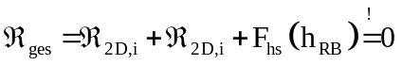 (Gl. 6)
Der Abfluss wird in beiden Fällen, 1D und 2D, durch das Ersetzen der Impulsgleichung realisiert. Im 1D-Fall wird anstelle der Residuumsgleichung die (Gl. 7) verwendet.
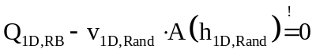 (Gl. 7)
Gleiches gilt für 2D-Ränder, an denen zuvor eine Verteilung des Abflusses über das gesamte Gewässerprofil bestimmt wird. Mittels der dann an jedem Knoten als spezifischer Abfluss vorliegenden Randbedingung kann für jeden 2D-Knoten die Impulsgleichung an Q-Rändern durch (Gl. 8) ersetzt werden.
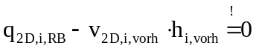 (Gl. 8)
Die Verteilung des Abflusses über den 2D-Rand wird mittels der so genannten Conveyance-Faktoren berechnet. Anhand des an der 2D-Randlinie (Kollektion von nebeneinander liegenden 2D-Knoten, die einer Randbedingungsdefinition zugeordnet werden) vorhandenen Wasserstandes wird für jeden Knoten die Wassertiefe bestimmt. Unter Verwendung der Darcy-Weisbach Gleichung kann für jeden Knoten damit ein Conveyance-Faktor bestimmt werden:
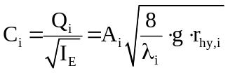 (Gl. 9)
Die Fließfläche Ai kann über die Wassertiefe und die Einflussbreite approximiert werden. Der Verlauf der Geschwindigkeit wird im vorliegenden FE-Verfahren über quadratische Ansatzfunktionen angenähert. Quadratische Funktionen lassen sich mit der Simpson-Regel numerisch exakt integrieren. Die Fließflächen ergeben sich demnach zu:
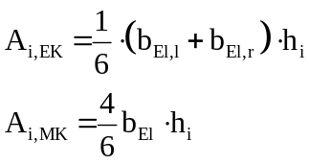
In den Gleichungen steht A_{i,EK} für die Fließfläche eines Eckknotens und A_{i,MK} für die Fließfläche eines Mittseitenknotens. h_{i} bezeichnet die Fließtiefen am jeweiligen Knoten. Die Breiten b_{El,l} und b_{El,r} stehen für die Elementbreiten oder besser Randkantenlängen des linken und rechten Elementes an dem entsprechenden Eckknoten. Da Mittseitenknoten am Rand nur in einem Element liegen können ist b_{El} die Länge der Randkanten, in welcher der Mittseitenknoten zu finden ist.
Die zur Berechnung der Conveyance Faktoren notwendigen hydraulischen Radien r_{hy,i} der Teilbereiche werden vereinfachend zu der Fließtiefe am jeweiligen Knoten h_{i} angenommen. Der Fließwiderstand _{i} kann über die Colebrook-White’sche Formel gefunden werden, wobei der hydraulische glatte Anteil der Gleichung weggelassen wird.
Nach Berechnung der Conveyance-Faktoren aller n Knoten einer Randlinie ergibt sich das bislang unbekannte Energieliniengefälle zu:
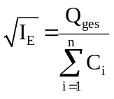 (Gl. 10)
Daraus lässt sich am Ende der spezifische Abfluss, der letztlich als Randbedingung angesetzt wird für jeden Knoten i bestimmen zu:
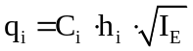 (Gl. 11)

Austausch von Randbedingungen
Die Modellkopplung basiert schließlich auf der Kombination von Rändern im Inneren der Gesamtdomäne, bei der Wasserstände und Abflüsse als interne Randbedingungen überkreuz ausgetauscht werden. Technisch betrifft dies stets die Impulsgleichung(en) auf der 1D- und 2D-Seite, während die Kontinuitätsgleichungen auf 1D- und 2D-Seite wie an normalen Rändern auslaufen, wobei im folgenden eine einschränkende und damit verändernde Bedingung eingeführt und erläutert wird.

Wasserstandsrestriktion
Auf der 2D-Seite der Modellkopplung soll der Wasserstand konstant sein. Es gibt daher eine eindeutige Verknüpfung der Wassertiefen der einzelnen 2D-Knoten der 2D-Seite über die für alle Knoten bekannten Sohlhöhen, denn es gilt:
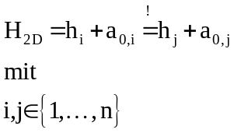
Mit dieser Wasserstandsrestriktion geht eine Reduktion der Freiheitsgrade einher. Diesem Umstand muss durch eine Reduktion der verfügbaren Gleichungen Rechnung getragen werden, damit kein unbestimmtes Gleichungssystem vorhanden ist. Dafür werden alle Residuen der Kontinuitätsgleichungen aller m Eckknoten an der Kopplung zu einem Residuum zusammengezogen, so dass gelten muss:
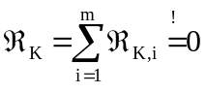 (Gl. 12)

Abflussrandbedingungen in einem Modell
Kritisch bei der Berechnung eines FE-Modells ist die Konfiguration der Randbedingungen. Es ist nicht möglich ein Modell stabil zu berechnen, wenn es nur durch Abflussränder definiert wird. Dies macht sich insbesondere für 1D-Modellabschnitte bemerkbar, weil für diese nur 2 Knoten einen Rand bilden, während bei 2D-Modellabschnitten alle rund um die Domäne liegenden Punkte als Ränder gelten.
Modelle dürfen nicht nur Abflussränder auf weisen. Dies kommt also besonders bei 1D-Modellen zum Tragen, wenn beide Randknoten einen Abfluss als Randbedingungen definiert bekommen. Das Modell ist nicht mehr berechenbar. Da der Ansatz der Modellkopplung auf einer überkreuzten Anwendung von Randbedingungen basiert, ist es möglich von der 1D-Seite den Wasserstand abzugreifen und als Randbedingung auf der 2D-Seite anzusetzen, wobei im Gegenzug der Abfluss auf der 2D-Seite als Randbedingung der 1D-Seite angesetzt wird. Diese Verfahrensweise kann auch umgedreht werden.
Abbildung von 1D-Modell und 2D-Modell mit Markierung der Ränder
Abbildung 2
Diese beiden Möglichkeiten müssen bei der praktischen Anwendung verwendet werden. Der Grund ist die beliebige Anordnung von Modellkopplungen in einem Modell. Angenommen das Modellgebiet wird im Oberlauf durch ein 1D-Modell abgebildet und im Unterlauf über ein 2D-Modell. Die Stabilität von FE-Berechnungen bedingt das Ansetzen einer Q-Randbedingung am Oberwassserknoten des 1D-Abschnittes und einen H-Rand am Unterlauf des 2D-Abschnittes. Damit der 1D-Abschnitt berechnet werden kann, muss somit aus dem 2D-Modell der Wasserstand abgegriffen werden und als UW-Randbedingung des 1D-Abschnittes angesetzt werden. Nach diesem Vorgehen muss für jeden Modellabschnitt vorgegangen werden. Das heißt es ist stets zu beachten, dass jeder Modellabschnitt mindestens eine H-Randbedingung, ob intern oder tatsächlich am Rand aufweist. Hierzu werden die beiden Kopplungen kurz beschrieben.
Grundsätzlich sind die nachfolgend dargestellten Kopplungen jedoch nicht auf die Art beschränkt für welche sie hier benannt werden. Sie sind vielmehr ein Mittel, um zu steuern auf welcher Seite der Kopplung welche Art von innerer Randbedingung angewendet wird. Die Art der Kopplung ist lediglich nach dem gedanklichen Referenzfall benannt. Angenommen man modelliere ein tidebeeinflusstes Gewässer mittels eines 1D- und eines 2D-Abschnittes, wobei Ober- und Unterwasser Wasserstandsrandbedingungen vorlägen. Die Art des Überganges wäre damit unerheblich für die Stabilität der Berechnung, da in beiden Fällen beide Modellabschnitte mindestens einen Wasserstandsrand besäßen.

1D nach 2D
Unter der Kopplung 1D nach 2D ist der vorangestellte Fall als Basis heranzuziehen. Die Grundvorstellung ist, dass das Wasser, über den Abfluss im Oberwasser bestimmt, vom 1D-Abschnitt in den 2D-Abschnitt über geht. Notwendige Bedingung ist also, dass der Wasserstand auf der 2D-Seite als interne Randbedingung am Unterwasserknoten des 1D-Abschnittes angesetzt wird.
Im Gegensatz zur Implementierung von 1D-Unterwasserrändern an wirklichen Modellrändern wird hier aber nicht der Wasserstand an dem Knoten zu dieser temporären Größe fixiert, sondern die Annäherung des Freiheitsgrades an diese Größe wird iterativ durchgeführt. Dazu ist die Bedingungsgleichung, welche die Impulsgleichung ersetzt:
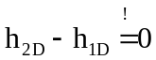 (Gl. 13)
Im Gegenzug wird der Abfluss auf der 1D-Seite, der sich als Produkt der vorhandenen mittleren Fließgeschwindigkeit und der Fließfläche als Funktion der vorhandenen Wassertiefe berechnen lässt, angesetzt. Hierfür wird genau wie an wirklichen 2D-Modellrändern der Verteilungsalgorithmus aus Kapitel XXX verwendet.

2D nach 1D
Unter der Kopplung von 2D nach 1D ist analog zur umgekehrten Kopplung ein Modell zu verstehen, bei dem die Strömung vom 2D Oberwasser per Abflussdefinition in einen 1D-Modellabschnitt übergeht, an welchem Unterwasser ein Wasserstand vorliegt. In diesem Fall wird aus dem 2D-Abschnitt der Abfluss bestimmt, welcher als Randbedingung in den 1D-Abschnitt geschickt wird. Umgekehrt wird der 1D-Wasserstand als Randbedingung für den 2D-Rand verwendet. Beide Randbedingungen werden analog wirklichen Rändern intern angesetzt und in jeder Iteration des Lösungsverfahrens aktualisiert.

